Ez volt a magyar nézők 10 kedvenc filmje 2026 első félévében
A Magyar Filmadatbázis adatai alapján több mint 1 milliárd forint bevétellel és 85%-os értékeléssel a Michael volt a magyarok kedvence 2026 első félévében. A második az Itt érzem magam otthon című magyar film lett és dobogós A Hail Mary-küldetés. A negyedik A mandalóri és Grogu, míg az ötödik helyen a Super Mario Galaxis: A film végzett. A magyar nézők elsősorban azokat filmeket emelik a csúcsra, amelyek egyszerre ismerősek, látványosak és széles közönséget szólítanak meg.
A sorrendet a mafab.hu sok ezer nézői szavazat alapján állította össze. Súlyozták a bevételt és a nézői értékeléseket. Egy filmnek a listára való felkerüléséhez legalább 70 százalékos értékelést és 150 millió forintos hazai bevételt kellett elérnie. Ennek tükrében több mint 1 milliárd forint bevétellel és 85%-os értékeléssel a Michael volt a magyarok kedvence 2026 első félévében. Az életrajzi film Michael Jackson korai éveit mutatja be, a The Jackson 5-tól kezdve a szólókarrierje csúcsának számító Thriller és a Bad albumokig. Előzetes: https://www.youtube.com/watch?v=hMybqLajEQk
A második 73%-os értékeléssel és közel 764 millió forint bevétellel, Lovas Rozi, Gryllus Dorka és Molnár Áron főszerepésével az Itt érzem magam otthon. Ritát elrabolják. Az Árpád család lakásában tér magához, ahol azt állítják róla, hogy ő Szilvi, a család régen eltűnt lánya. Bár Rita biztos a saját identitásában, ha életben akar maradni, kénytelen felvenni Szilvi szerepét. Előzetes: https://www.youtube.com/watch?v=iSNxWt5wyUI&t=1s
Dobogós lett 81%-os értékeléssel és közel 563 millió forint bevétellel a A Hail Mary-küldetés. Andy Weir, a Mentőexpedíció írójának új regényéből készült film látványos, izgalmas, ravasz csavarokkal és tudományos pontossággal készült film, melyben Ryan Gosling bújik a szkafanderbe a Föld megmentéséért. Előzetes: https://www.youtube.com/watch?v=rb3cFMAkNnA
A negyedik 79%-os értékeléssel A mandalóri és Grogu, mely 505 milliót hozott. A nagy sikerű Star Wars sorozat új történetében a szárnyait bontogató Új Köztársaság mindent megtesz azért, hogy megvédje mindazt, amiért a lázadók küzdöttek, s felbérelik a legendás mandalóri fejvadászt, Din Djarint és ifjú tanítványát, Grogut. Előzetes: https://www.youtube.com/watch?v=Wp6EVU-Yi-g. Az ötödik helyen 73%-os értékeléssel és 389 milliós bevétellel A Super Mario Bros.: A film folytatása, a Super Mario Galaxis: A film végzett. Az amerikai–japán 3D-s számítógépes animációs kalandfilm a Nintendo és Universal filmstúdió együttműködésében készült. Előzetes: https://www.youtube.com/watch?v=vdHq2j9lJLs
A hatodik legkedveltebb film az Agyugrász című animáció, mely 78%-os értékelést kapott és 306 millió forint bevételt hozott. A Disney és a Pixar vadonatúj filmjében tudósok felfedezik, miként lehet az emberi tudattal beugrani élethű robotállatokba, s így állatként kommunikálni az állatokkal. Előzetes: https://www.youtube.com/watch?v=ptL5n5XbEEA. 75%-os értékeléssel és 228 milliós bevétellel a hetedik a Birkakrimi lett, melyben a magányos birkapásztor George (Hugh Jackman) azzal szórakoztatja magát, hogy esténként krimiket olvas fel a nyájának. Így, amikor holtan találják, a kosok, birkák és kisbárányok tudják, mit kell tenniük, és maguk látnak neki a nyomozásnak. Előzetes: https://www.youtube.com/watch?v=TI0zsUbrt70&t=2s
A nyolcadik helyen a Reminders of Him - Emlékek róla áll 79%-os értékeléssel és 194 millió forint bevétellel. A pasijával töltött tökéletes randevú után Kenna végzetes hibát követ el, és börtönbe kerül. Hét évvel később visszatér szülővárosába, abban a reményben, hogy újraépítheti az életét, és esélye lesz újból felvenni a kapcsolatot a kislányával. Előzetes: https://www.youtube.com/watch?v=hVeofKXC5Cg
A TOP 10-es lista kilencedik helyén a Jason Statham főszereplésével készült A megmentő végzett 73%-os értékeléssel és 211 millió forint bevétellel. Mason egy eldugott tengerparti helyen él visszavonultan. Amikor úgy dönt, hogy megment egy fiatal lányt a fulladástól egy borzasztó vihar közepette, akaratlanul is olyan eseményeket indít el, amelyek hamarosan erőszakot szülnek. Ez arra kényszeríti, hogy szembenézzen a múltban hozott döntéseivel. Előzetes: https://www.youtube.com/watch?v=3AeSVegJ9Lg
A listát 76%-os értékeléssel és 155 millió forint bevétellel a Mesterséges kegyelem című sci-fi thriller zárja. Aki a gépi bíró elé kerül, 90 percet kap, hogy bizonyítsa az ártatlanságát. És ha a gép végül úgy látja, hogy legalább 92%-os valószínűséggel elkövette a tettét, akkor azonnal kivégzik. Előzetes: https://www.youtube.com/watch?v=uaw1OwMkWdg
Sajtókapcsolat:
- Tamás Dorka
- tamasdorka@tamasdorka.hu
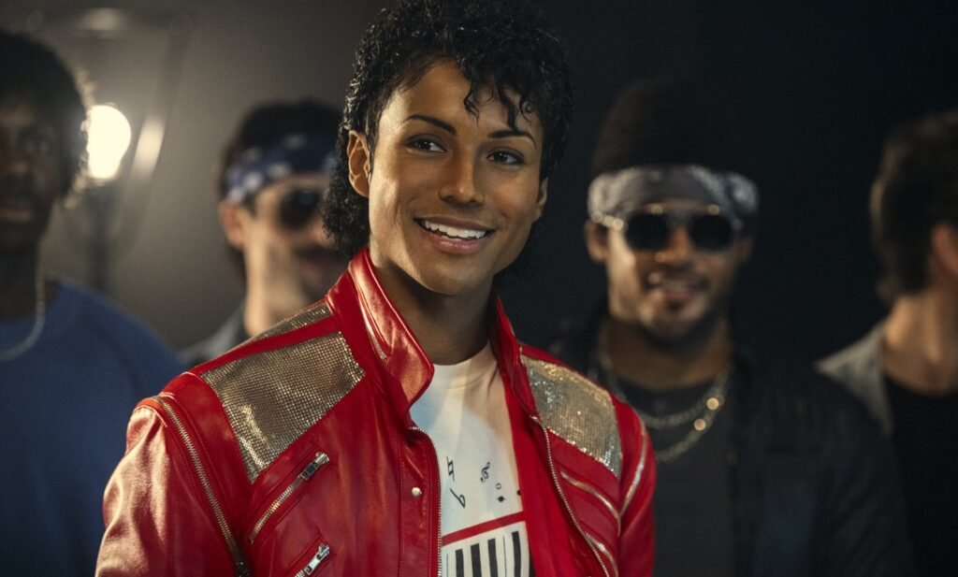 | © Lionsgate | GK Films | Optimum Productions
Eredeti tartalom: Magyar Filmadatbázis
Továbbította: Helló Sajtó! Üzleti Sajtószolgálat
Ez a sajtóközlemény a következő linken érhető el:

